C U R R I C U L U M V I T A E

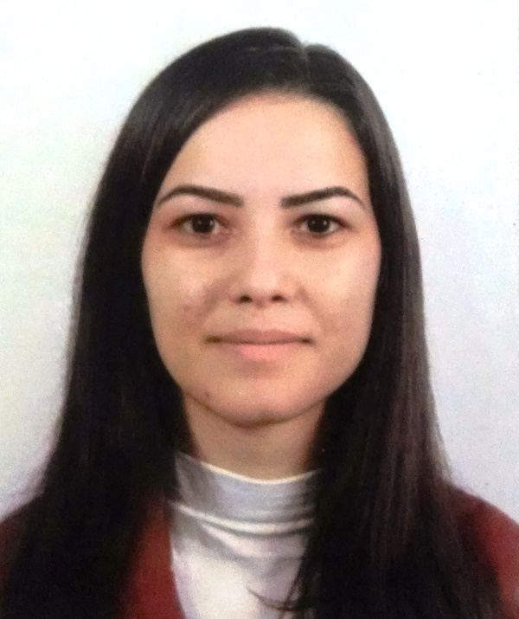

Dados Pessoais:

Ingridy Gomes Cardoso.

Data de nascimento: 26/09/1994. Sexo: Feminino
Local de nascimento: Tubarão – Santa Catarina
Estado civil: Solteira – sem filhos
Nome da mãe: Susana Gomes Cardoso
Nome do pai: José Edson Cardoso

CPF: 097.200.989-29

RG: 5.303.741

Contatos:

Endereço: Rua Tarcisio Vilela, n° 1003.
Bairro: Caçador
Município: Capivari de Baixo – Santa Catarina
Cep: 88745 - 000
Telefones: (48) 3623-1955 - (48) 99963447
E-mail: ingridygomesc@hotmail.com

Graduação:

Gestão da Produção Industrial
Uninter - Centro Universitário Internacional
Campus: Tubarão/SC
Início: julho de 2012 Término: dezembro de 2014.

Gestão Ambiental
Uninter – Centro Universitário Internacional
Campus: Tubarão/SC
Modalidade: EAD – Ensino de Educação a Distância
Início: fevereiro de 2015 Término: dezembro de 2017.

Cursos Técnicos:

Técnico em Processos de Geração de Energia Elétrica
Senai - Serviço de Nacional de Aprendizagem Industrial
Campus: Capivari de Baixo/SC
Início: fevereiro de 2012 Término: dezembro de 2014.

Tecnologia em Eletromecânica
Senai - Serviço de Nacional de Aprendizagem Industrial
Campus: Capivari de Baixo/SC
Início: fevereiro de 2013 Término: dezembro de 2013.

Tecnologia em Eletromecânica
Senai - Serviço de Nacional de Aprendizagem Industrial
Campus: Capivari de Baixo/SC
Início: fevereiro de 2012 Término: dezembro de 2012.

Curso Complementar:

Curso de Idiomas - inglês
Wise up
Campus: Tubarão/SC
Inicio: 03/2013 Término previsto: 05/2015

Curso de Idiomas – inglês
Englishtown
Modalidade: Online
Início: 05/2015 Término previsto: 05/2016
Curso de NR-10 – Trabalho com equipamentos elétricos
Senai
Campus: Tubarão/SC
Período: 06/2015

Curso de NR-35 – Trabalho em altura
Senai
Campus: Tubarão/SC
Período: 06/2015

Experiência Profissional:

Empresa: Tractebel Energia S.A.
Cidade: Capivari de Baixo - SC
Cargo: Estagiária na operação em turno de revezamento.
Início: fevereiro de 2014 Término: Dezembro de 2014
Principais atividades: Inspeções nos equipamentos com fixa de leitura, acompanhamento e auxilio nas manobras operacionais, leitura de instruções de trabalho (IT’s) juntamente com os fluxogramas dos processos.

